Phonetische Transkription I 20.05.2020
SoSe 2020

Die Abbildung auf der folgenden Seite ist aus Eckert & Barry (2005) entnommen.

- Sie sehen den Vokaltrakt und einige Beschriftungs-Linien, denen Sie bitte jeweils eine der folgenden Beschriftungen zuordnen.
  - Nasenraum
  - Mundraum
  - Kehlkopf
  - Luftröhre
  - Speiseröhre
  - Rachenraum
  - Glottis
  - Zahndamm
  - Zäpfchen
  - Lippen
  - Kehldeckel
  - Zähne
  - weicher Gaumen
  - harter Gaumen

- Zu einigen der Stellen gibt es zugehörige Artikulationsstellen in der Konsonantentabelle. Nennen Sie bitte zu den obigen Nummern die Bezeichnung der Artikulationsstelle, falls vorhanden. (Namen in der IPA-Tabelle)
Wenn die Zunge als Artikulator dient: Welcher Teil der Zunge ist involviert? (Zungenspitze, Zungenblatt, vordere/hinterer Zungenrücken?...)

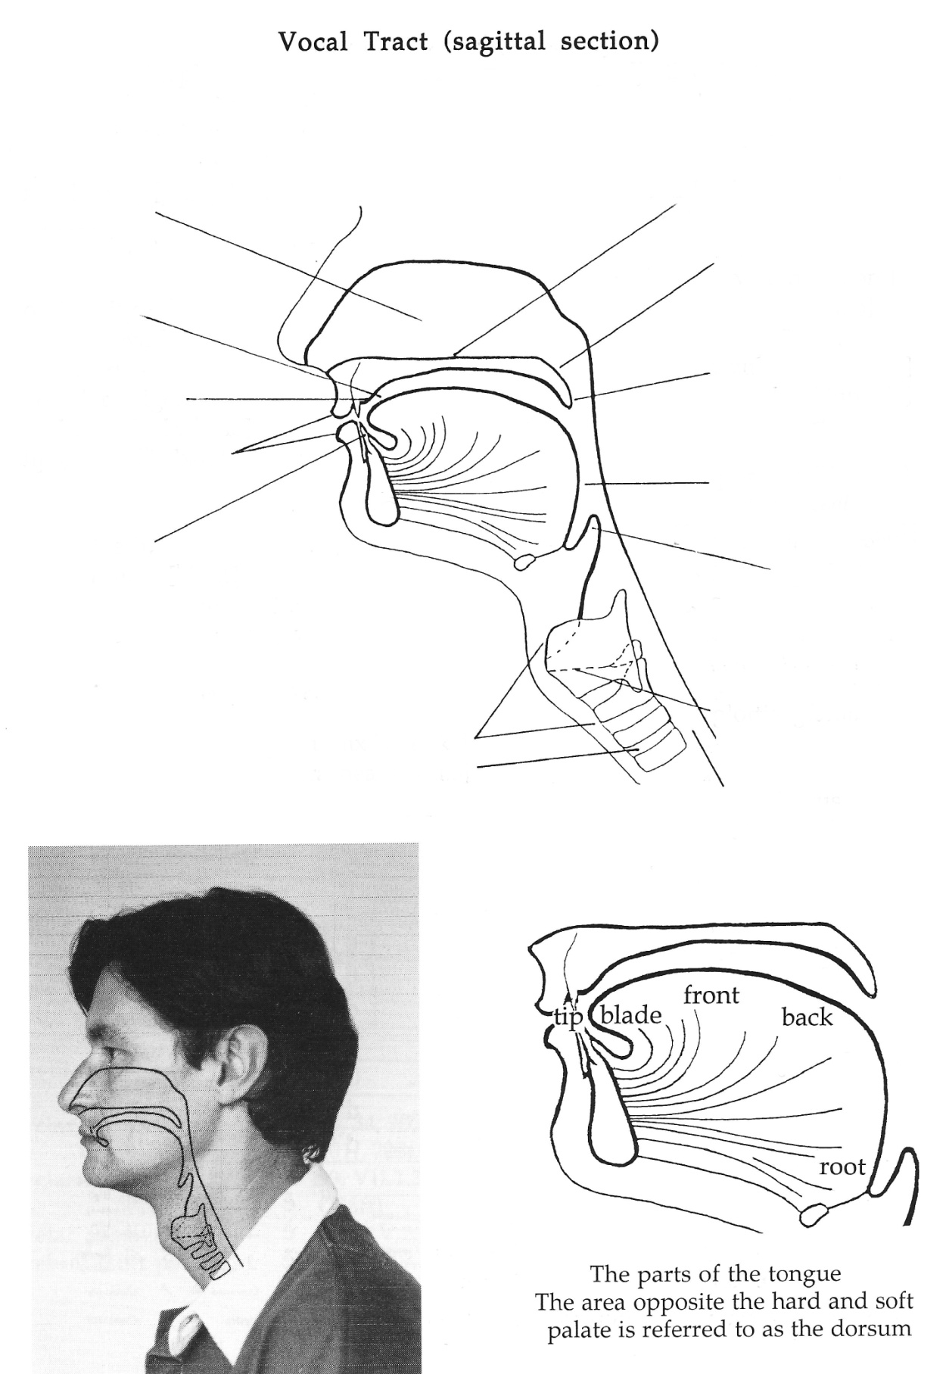

Eckert & Barry (2005): Phonetics and Phonology of English and Pronunciation. WVT Wissenschaftlicher Verlag Trier.

